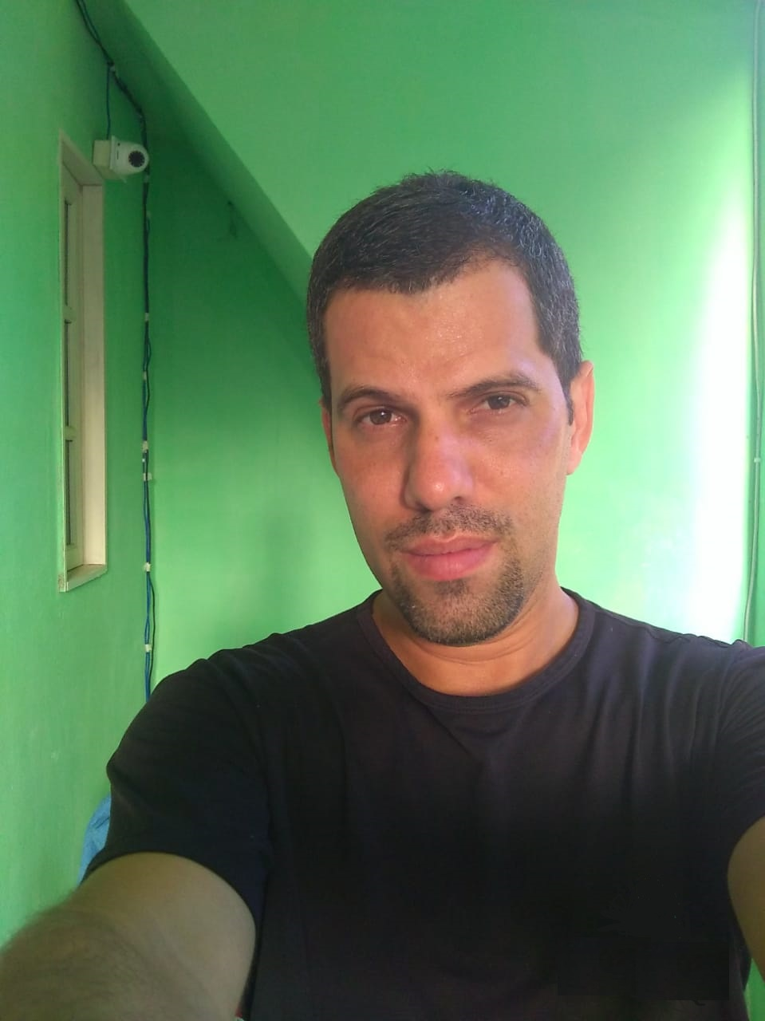
TIAGO LEONARDO MATOS

Setor C, Caminho 11, Casa 27B – Mussurunga 1
Salvador – Bahia CEP – 41.490-408
Telefone/ Watsapp: (71) 98741-9269 e (71) 98800-4425 (Esposa)
e-mail: matos7122022@gmail.com

OBJETIVO

Prestar serviços de excelência em novas aréas de atuação. Buscando novos ares para atuar com excelente comunicação e profissionalismo. Disposto a atuar principalmente no periodo do fechamento. Eu e minha esposa estamos buscando oportunidades pois moramos de aluguel.

FORMAÇÃO ACADÊMICA

Ensino medio completo – Formação Geral

CURSOS

SENAI /SIMATEC/ DENDEZEIROS – Curso de Logística – CAI BÁSICO
Curso de Aprendizagem Industrial

EXPERIÊNCIAS PROFISSIONAIS

TELESAT / MUNDYSERVICE Tecnologia – Segurança e Telecomunicações
Cargo – Técnico
Atividades: Instalação e manutenção de sistema de CFTV (Câmeras), motores de portões, alarme contra incêndio, alarme perimetral, antena coletiva (CATV), cerca eletrica, interfones (PABX) e principalmente rede e informática.
.Período – 5 Anos e 2 meses

IPQ TECNOLOGIA
Cargo – Técnico
Atividades: Instalação e manutenção de sistema de CFTV (Câmeras), motores de portões, alarme contra incêndio, alarme perimetral, antena coletiva (CATV), cerca eletrica, interfones (PABX) e principalmente rede e informática.
Período – 2 Anos

MUNDYSERVICE Tecnologia / INOVARE Segurança e Telecomunicações
Cargo – Técnico
Atividades: Instalação e manutenção de sistema de CFTV (Câmeras), motores de portões, alarme contra incêndio, alarme perimetral, antena coletiva (CATV), cerca eletrica, interfones (PABX) e principalmente rede e informática.
Período – 5 Anos e 7 meses

TELSAT Telecomunicações
Cargo – Técnico
Atividades: Instalação e manutenção de sistema de CFTV (Câmeras), motores de portões, alarme contra incêndio, alarme perimetral, antena coletiva (CATV), cerca eletrica, interfones (PABX) e principalmente rede e informática.
Período – 1 Ano e 1 mês

